天津经济技术开发区2019年政府信息公开工作年度报告
本年度报告根据《中华人民共和国政府信息公开条例》（国务院令第711号，以下简称《条例》），结合天津经济技术开发区政府信息公开工作情况编制。本年度报告由总体情况，主动公开政府信息情况，收到和处理政府信息公开申请情况，政府信息公开行政复议、行政诉讼情况，政府信息公开工作存在的主要问题及改进情况等六部分组成。本年度报告中所列数据的统计期限自2019年1月1日起至2019年12月31日止。
一、总体情况
2019年5月15日，修订后的《条例》实施后，我区按照《条例》的有关要求，积极推进政府信息公开各项工作，在主动公开、依申请公开等方面不断强化工作流程，细化工作要求。
（一）加强组织领导，夯实部门责任。发布了《党委办公室（管委会办公室）关于调整经开区政务公开和政府信息公开工作领导小组成员的通知》（津开办发〔2019〕38号），根据我区法定机构改革后的机构设置及人员变动情况，对政务公开和政府信息公开工作领导小组进行了调整，成立了以党委书记、管委会主任郑伟铭同志为组长的政务公开和政府信息公开工作领导小组，进一步强化了对此项工作的领导。同时，管委会内各部门分别设定一名部门领导分管本部门政府信息公开工作，并确定一名工作人员具体落实政府信息公开各项工作。我区从组织机构上切实保证工作落实到人，责任落实到人。
（二）主动公开情况
2019年，我区在泰达政务服务平台“政府信息公开专栏”主动公开政府信息240条，全文电子化率达到100%。并及时将主动公开的各类规章和规范性文件送至政府信息公开查阅服务中心。
在主动公开各类规范性文件的同时，我区进一步强化政策解读，按照“谁起草、谁解读”的原则，做到政策性文件与解读方案、解读材料同时发布，政策文件与政策解读双向链接。我区在泰达政务服务平台设置“政策”板块，便于向大众及时准确了解各类政策信息；同时在政策板块设置“图解政策”栏目，使政策解读生动易懂、易传播。2019年我区共发布图解政策216篇。
围绕天津开发区主责主业，加大重点领域公开力度。一是全面公开了企业注册登记、项目投资、创业创新以及与企业和群众生活密切相关的服务事项上网。泰达政务服务平台设置“服务”版块，公开各类服务事项的细致办理流程和材料，公布服务事项总数704项。二是及时公开价格调整、物价监测等相关信息。泰达政务服务平台设置“公开”版块，公开管委会各部门、各单位、驻区单位、教育、医疗事业单位收费清单，公共服务类收费清单，公用事业价格（水、电、气、热等能源价格）及收费文件。三是全面实施“双随机、一公开”监管。根据上级单位要求，我区市场局2019年度分二批次开展了针对经开区市场主体公示信息和登记事项的双随机抽查工作。全年共抽查市场主体713户，其中抽查企业602户，个体工商户110户，外国企业常驻代表机构1户。抽查结果均通过天津市市场主体信用信息公示系统予以公示。同时，我区自2019年11月27日至12月18日，启动区内部门联合“双随机、一公开”抽查工作。本次部门联合检查涉及6人抽查事项、8个执法检查部门，共核查企业24户，抽查结果均通过天津市市场主体信用信息公示系统予以公示。四是全力做好环保领域信息公开。在泰达政务服务平台设置特定栏目“环境信息公开”和“绿色泰达”，全年公开环境信息933条，发布环保政策性文件8条。
（二）依申请公开情况
2019年全年，我区受理依申请公开政府信息142件，其中，通过网上接收133件。我区按照规范流程，在法律规定时限内积极稳妥将相关内容回复申请人，答复率100%。未出现因政府信息公开回复不满意而出现的行政复议或行政诉讼问题。
（三）平台建设情况
以泰达政务服务平台为政府信息公开的主平台，设置了“公开”版块，包括通知公告栏、政府信息公开专栏、依申请公开查询台、政府信箱互动栏、新闻发布会、建议提案等，不断拓展公开的渠道，提高政府工作的透明度，有效提升了政府的公信力、亲和力和影响力。同时，积极用好天津开发区“两微一端”新媒体平台，2019年，在“泰达微时讯”上发布各类信息1252条，“泰达发布”微博发布信息4745条，利用新媒体回应公众热点205 次。
在加强网络平台建设的同时，开发区定期召开新闻发布会。2019年共召开新闻发布会8次，管委会领导和各部门主要负责人通过新闻发布会带头宣讲政策，解疑释惑，传递权威信息，并通过泰达政务服务平台和相关媒体进行报道。
（四）政府信息管理和监督保障情况
按照《条例》和《中华人民共和国保守国家秘密法》的有关要求，严格政府信息的发布流程，规定拟制公文时，要明确主动公开、依申请公开、不予公开等属性，随公文一并报批，拟不公开的，要依法依规说明理由；加强日常对各单位依申请公开受理、登录系统后台进行网上值班等情况进行监督指导，随时关注各单位在政府信息公开网上公开信息的内容和情况，对给单位在信息公开工作中的各类问题及时予以纠正。
二、主动公开政府信息情况
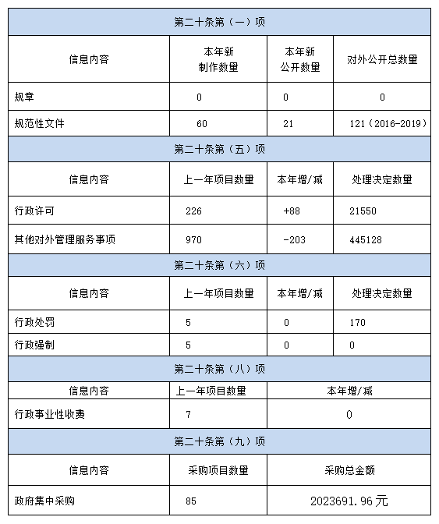
三、收到和处理政府信息公开申请情况
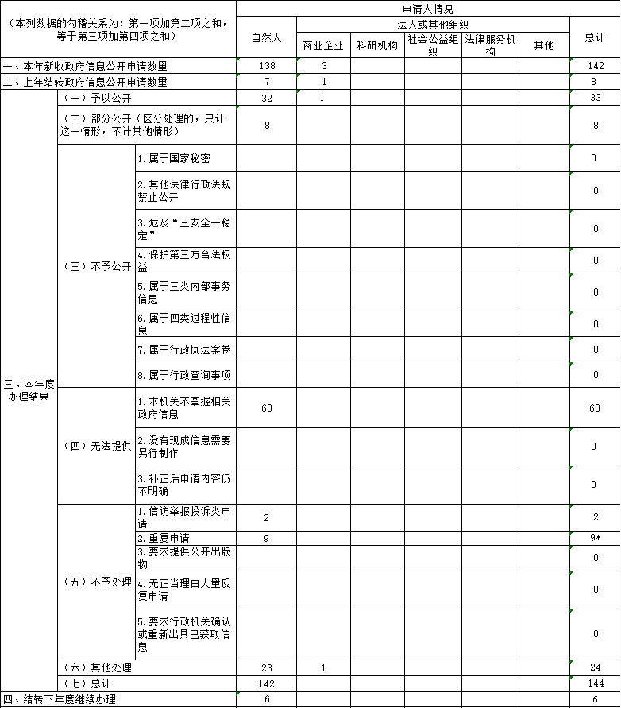
四、政府信息公开行政复议、行政诉讼情况
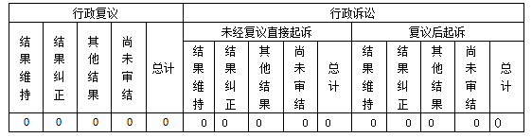
五、存在的主要问题及改进情况
2019年，我区政府信息公开工作取得了一定成效，但也存在着一些不足：部分单位对信息公开意识需进一步增强，在新形势下适应新变化，认真学习贯彻《条例》精神，提升业务能力。
2020年，我区将按照上级单位的要求，进一步推进我区政府信息公开工作。
（一）提高信息发布时效。及时公布天津开发区党委、管委会重大决策部署的落实措施及执行情况，及时发布涉及群众切身利益、需要社会公众广泛参与的信息，尤其做好财政预决算、公共资源配置、重大建设项目、社会公益事业等政府信息的发布工作。对群众关注的社会热点问题，及时予以回应，反馈群众诉求。
（二）加强业务培训。针对我区机构改革变化、一些单位人员更替的情况，做好业务培训工作，坚持“以公开为常态、不公开为例外”的原则做好信息发布、依申请公开受理、保密审查等工作，提升政务服务能力，营造更加开放透明、民众参与、服务高效的政务环境。
（三）强化平台建设。充分利用政府网站、微信、微博等工作平台，切实加大公开力度，提升政策解读效果，切实增强公开实效，更好地保障公众的知情权。
六、其他需要报告的事项
无。
天津经济技术开发区管理委员会
2020年1月22日

